資料庫管理(二) week6

B10523030 簡聿均 (因無法到校上課，以作業方式計分)

題目

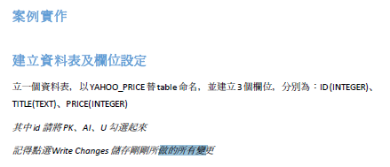

MySQL 資料庫抓取練習

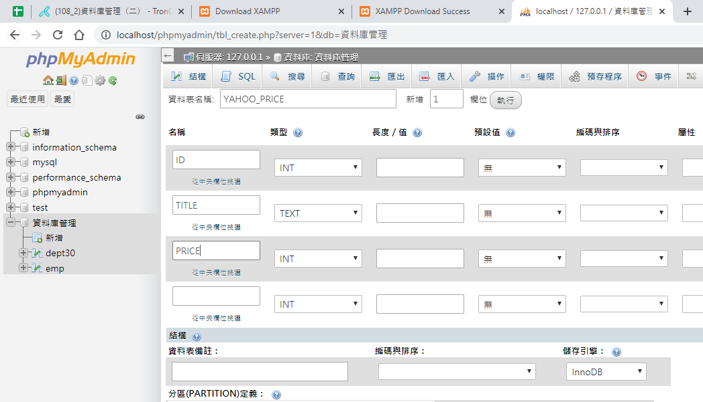

Ans.

